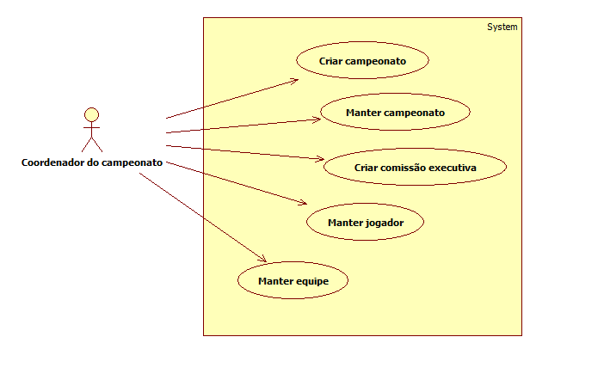Criar Campeonato:

O usuário cria um campeonato, inserindo nome, quantidade de times que irão participar, tipo do campeonato, quantas rodadas acontecerão, cadastrar campeonato, cadastrar time (O usuário insere o nome do time), cadastrar jogador (O usuário insere o nome do jogador, foto, altura, peso, sexo e idade, se é capitão ou não e se é coordenador ou não).

Cadastrar comissão executiva:

O usuário insere o cargo e o nome do responsável do cargo, idade e sexo.

Manter/Mostrar Campeonato:

Exibe e atualiza os campeonatos ativos e passados, colocações, ganhadores times e jogadores participantes, melhor ataque, melhor defesa, artilheiros, árbitros e regulamento, jogos ativos, rodadas, gols feitos, cartões, gerar gráficos e tabelas.

Manter/Mostrar Equipes:

Exibe e atualiza os times e o campeonato nos quais estão participando, poderá também mostrar informações do time como os jogadores de cada time.

Manter/Mostrar Jogador:

Exibe e atualiza os dados do jogador como idade, altura, time, gols feitos, cartões amarelos e vermelhos.